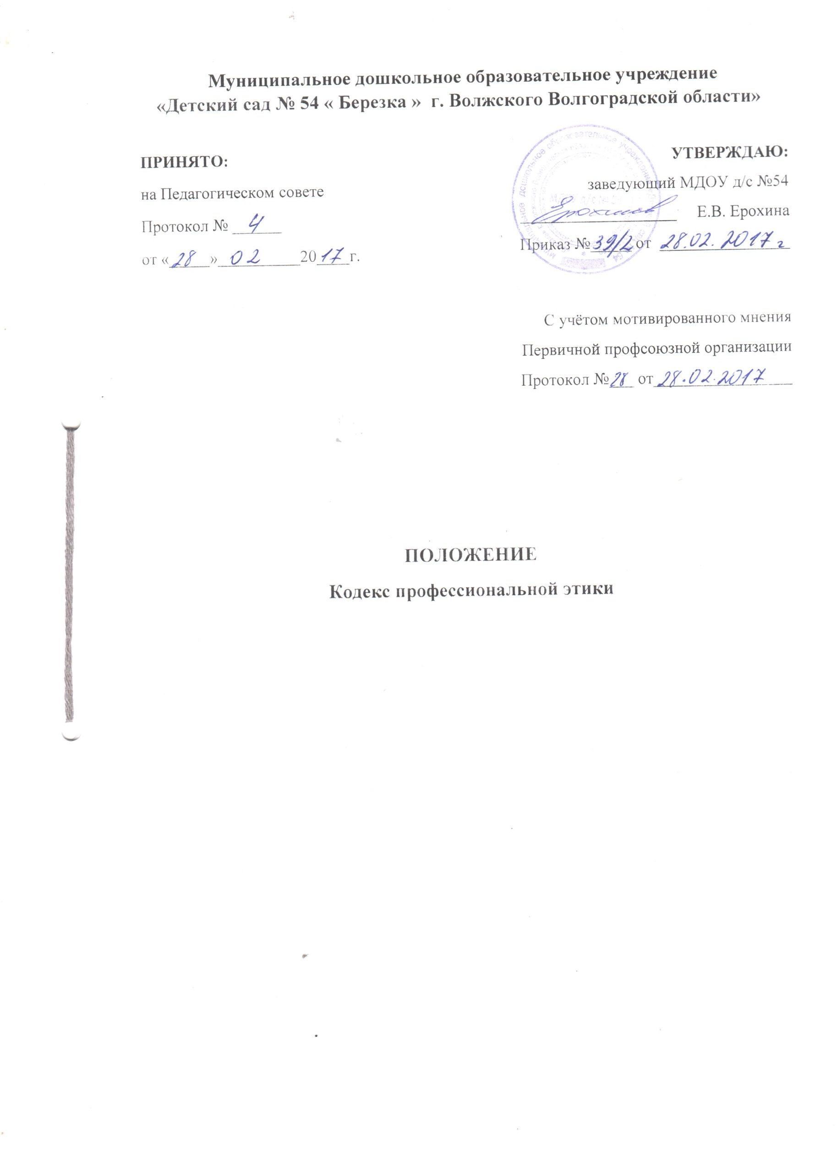

Муниципальное дошкольное образовательное учреждение
«Детский сад № 54 « Березка » г. Волжского Волгоградской области»

ПРИНЯТО:  на Педагогическом совете  Протокол № ______  от «_____»__________20____г. | УТВЕРЖДАЮ:  заведующий МДОУ д/с №54  ___________________ Е.В. Ерохина  Приказ №_____ от ________________
С учётом мотивированного мнения
Первичной профсоюзной организации
Протокол №___ от_________________

ПОЛОЖЕНИЕ
Кодекс профессиональной этики

«Воспитание — дело трудное, и улучшение его условий — одна из священных обязанностей каждого человека, ибо нет ничего более важного, как образование самого себя и своих ближних». Сократ.
Кодекс профессиональной этики педагога (далее - Кодекс) разработан для сотрудников муниципального дошкольного образовательного учреждения «Детский сад № 54 «Березка» г. Волжского Волгоградской области». Нормы Кодекса установлены на основании Конституции РФ, Федеральным Законом «Об образовании в Российской Федерации» от 29.12.2012г. № 273 -ФЗ и принятых в соответствии с ним иных законодательных и локальных актов, нормами международного права, а также общечеловеческих моральных норм и традиций российской педагогики.
I. Общие положения.
1.1. Кодекс определяет основные нормы профессиональной этики в отношениях педагогов с воспитанниками и их родителями, с педагогическим сообществом и государством.
1.2. Данный Кодекс: - регулирует социальные нормы (правила поведения) педагога; - защищает человеческую ценность и достоинство всех участников образовательного процесса; - создаёт культуру образовательного учреждения, основанную на доверии, ответственности и справедливости.
1.3. Кодекс служит основой для формирования должной морали в сфере образования, уважительного отношения к деятельности педагога в общественном сознании.
1.4. Знание и соблюдение педагогами Кодекса является одним из критериев оценки качества их профессиональной деятельности и социального поведения.
1.5.При осуществлении своей деятельности педагог ДОУ руководствуется следующими принципами: гуманность, законность, демократичность, справедливость, профессионализм, взаимное уважение.
1.6. Кодекс является документом, открытым для ознакомления всех участников образовательного процесса (детей, родителей, педагогов). Содержание Кодекса доводится до сведения педагогов на педсовете, родителей - на родительских собраниях.
1.7. Нормами Кодекса руководствуются педагоги и все сотрудники детского сада, работающие с детьми, а также родители воспитанников учреждения.

II. Основные нормы и правила профессиональной этики педагогов.
2.1. Личность педагога.
2.1.1. Педагог является положительным примером для своих воспитанников.
2.1.2. Педагог требователен к себе, стремится к самосовершенствованию. Для него характерны: самонаблюдение, самоопределение и самовоспитание.
2.1.3. Педагог постоянно заботится о культуре своей речи и общения, не допускает использование ругательств, грубых и оскорбительных фраз.
2.1.4.Педагог соблюдает нормы этики и этикета, он вежлив и корректен.
2.1.5. Педагог является честным человеком, соблюдающим законодательство. С профессиональной этикой педагога не сочетаются ни получение взятки, ни ее дача.
2.1.6. Педагог бережно и обоснованно расходует материальные и другие ресурсы учреждения. Он не использует имущество образовательного учреждения, а также свое рабочее время для личных нужд.
2.1.7. Внешний вид педагога соответствует общепринятым в обществе нормам делового стиля.
2.2. Взаимоотношения педагога с воспитанниками
2.2.1. Педагог является беспристрастным, одинаково доброжелательным и благосклонным ко всем своим воспитанникам.
2.2.2.При оценке поведения и достижений своих воспитанников педагог стремится укреплять их самоуважение и веру в свои силы, развивать познавательную мотивацию, создавая ситуацию успеха.
2.2.3. Педагог строит свою работу на основе безусловного уважения достоинства и неприкосновенности личности ребенка, уважает и активно защищает его основополагающие человеческие права, определяемые Всеобщей декларацией прав человека.
2.2.4. Педагог не унижает честь и достоинство воспитанников, ни по каким основаниям, в том числе, по признакам возраста, пола, национальности, религиозных убеждений и иных особенностей.
2.2.5. Педагог обязан в тайне хранить информацию о ребенке (номера телефонов, адреса, результаты диагностики и медицинского обследования) и информацию, доверенную ему воспитанниками, за исключением случаев, предусмотренных законодательством.
2.2.6. Педагог не обсуждает с педагогами и родителями проблемы ребенка в присутствии самого ребенка.
2.3. Взаимоотношения педагога с педагогическим сообществом
2.3.1. Взаимоотношения между педагогами основываются на принципах коллегиальности, партнерства и уважения. Педагог защищает не только свой авторитет, но и авторитет своих коллег. Он не принижает своих коллег в присутствии воспитанников, родителей или других лиц.
2.3.2. Педагоги стремятся к взаимодействию друг с другом, оказывают взаимопомощь, уважают интересы друг друга и администрации учреждения.
2.3.3. Педагогов объединяет взаимовыручка, поддержка, открытость и доверие.
2.3.4. Педагог имеет право открыто выражать свое мнение по поводу работы своих коллег. Любая критика, высказанная в адрес другого педагога, должна быть корректной, объективной и обоснованной.
2.3.5. Педагог при возникших конфликтах не имеют права обсуждать рабочие моменты и переходить на личности с указанием должностных полномочий, обсуждать жизнь детского сада за ее пределами, в том числе и в социальных сетях Интернет (доп. документ о неразглашении конфиденциальной информации).
2.3.6. Администрация не может требовать или собирать информацию о личной жизни педагога, не связанной с выполнением им своих трудовых обязанностей.
2.3.7. Педагог имеет право на поощрение от администрации учреждения. Профессиональные заслуги педагога не должны оставаться незамеченными.
2.3.8. Педагог имеет право получать от администрации учреждения информацию, имеющую значение для работы учреждения.
2.3.9 Важные для педагогического сообщества решения принимаются в учреждении на основе принципов открытости и общего участия.
2.3.10. Педагог в процессе учебно-воспитательной деятельности активно сотрудничает с педагогом-психологом, медсестрой, родителями с целью гармоничного развития личности и сохранения психического и физического здоровья воспитанников.

2.4. Отношения с родителями (законными представителями) воспитанников
2.4.1. Педагог устанавливает с родителями (законными представителями) воспитанников взаимоотношения, основанные на принятии и взаимном уважении друг друга.
2.4.2. Педагог консультирует родителей по вопросам образования и воспитания детей.
2.4.3. Педагог не разглашает высказанное ребенком мнение о своих родителях или мнение родителей о своем ребенке.
2.4.4. Отношения педагога с родителями не оказывают влияния на оценку личности и достижений ребенка.
2.4.5. На отношения педагогов с воспитанниками не должна влиять материальная поддержка, оказываемая их родителями или опекунами детскому саду.
2.5. Взаимоотношения с обществом и государством
2.5.1.Педагог не только воспитывает и обучает детей, но и является общественным просветителем, хранителем культурных ценностей, порядочным образованным человеком.
2.5.2.Педагог понимает и исполняет свой гражданский долг и социальную роль, передает молодому поколению национальные и общечеловеческие культурные ценности, принимает посильное участие в процессе культурного развития.
2.5.3.Педагог вносит свой вклад в корректное взаимодействие всех групп сообщества. Не только в частной, но и в общественной жизни педагог избегает распрей, конфликтов, ссор. Он более других готов предвидеть и решать проблемы, разногласия, знает способы их решения.
2.5.4. Педагог имеет право открыто (в письменной или в устной форме) высказывать свое мнение о региональной или государственной политике в сфере просвещения, а также о действиях участников образовательного процесса, однако его утверждения не могут быть тенденциозно неточными, злонамеренными и оскорбительными.
2.5.5. Педагог не имеет права обнародовать конфиденциальную служебную информацию.
III. Заключительные положения.
3.1. Изменения и дополнения в Кодекс могут вноситься по инициативе, как отдельных практических педагогов, так и иных служб (Педагогического совета, Администрации) образовательного учреждения; изменения и дополнения утверждаются Советом педагогов.
3.2. При приеме на работу в образовательное учреждение руководителю следует оговорить, что педагог должен действовать в пределах своей профессиональной компетенции на основе Кодекса профессиональной этики педагога, и ознакомить педагога с содержанием указанного кодекса под роспись.
3.3. Нарушение положений кодекса педагога рассматривается педагогическим коллективом и администрацией учреждения, а при необходимости - более профессиональной организацией.
3.4. Кодекс вносится в должностную инструкцию педагога и является неотъемлемой частью трудового договора.

